DODATOK č. 1 KU STANOVÁM
SLOVENSKEJ IMUNOLOGICKEJ SPOLOČNOSTI
Na základe rozhodnutia o zmene skráteného označenia občianskeho združenia Slovenská imunologická spoločnosť zo skratky „SIS" na skratku „SIMS" sa Stanovy Slovenskej imunologickej spoločnosti prijaté dňa 07. 04. 1993 a registrované Ministerstvom vnútra SR dňa 29. 06. 1993 pod číslom VVS/1-900/90-8382
menia nasledovne:
Označenie stanov znie:
STANOVY SLOVENSKEJ IMUNOLOGICKEJ SPOLOČNOSTI /SIMS/
V celom texte Stanov Slovenskej imunologickej spoločnosti prijatých dňa 07.04.1993 sa mení skrátené označenie Slovenskej imunologickej spoločnosti tak, že skratka ..SIS" sa nahrádza skratkou
„SIMS".
Odsúhlasená zmena sídla spoločnosti:
Sídlo spoločnosti: Imunologický ústav LF UK v Bratislava
811 08 Bratislava, Odborárske námestie 14
Pôvodné sídlo spoločnosti: Sasinkova 4, 81108 Bratislava, Slovenská republika

Bratislava. 10. december 2010
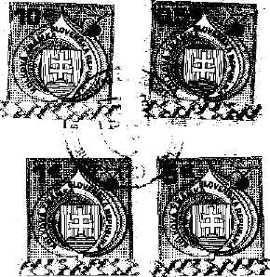

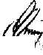
JUDr. Oľga PLIŠNÁKOVÁ
riaditeľka oboru.

